HOKKAIDO
SAPPORO ASAHIKAWA KAMIKAWA 6D4N
ทัวร์ เรียล เรียล...Autumn Fest ฮอกไกโด แอปเปิ้ล เมืองเหนือ

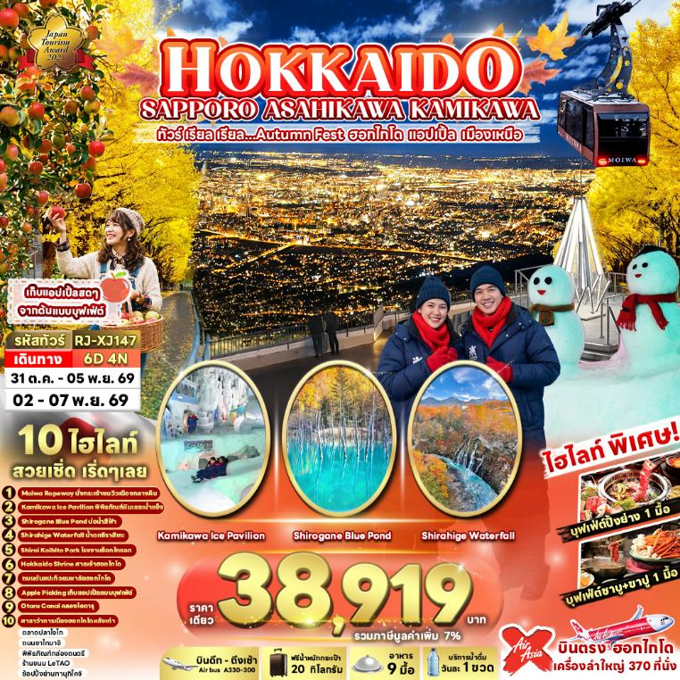

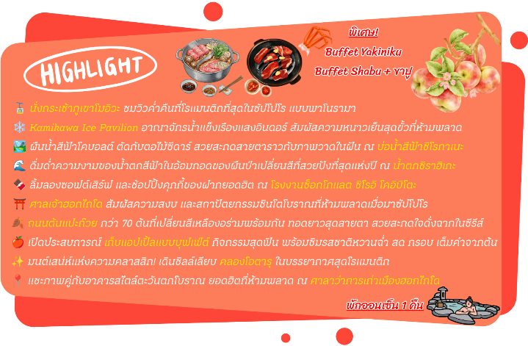

อัตราค่าบริการ
กำหนดการเดินทาง | Ticket PNR | จำนวน  ที่นั่ง | ราคา
กำหนดการเดินทาง | Ticket PNR | จำนวน  ที่นั่ง | ผู้ใหญ่ | เด็กอายุต่ำกว่า 2 ปี | พักเดี่ยว
31 ตุลาคม-05 พฤศจิกายน 2569 | UYTWQF | 34 | 38,919.- | 8,900.- | 10,900.-
02-07 พฤศจิกายน 2569 | NYVLYF | 34 | 38,919.- | 8,900.- | 10,900.-
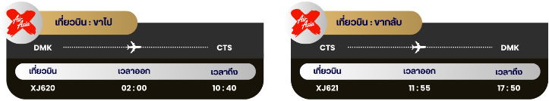

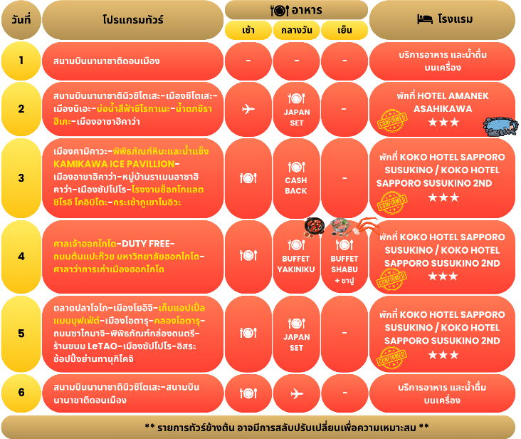

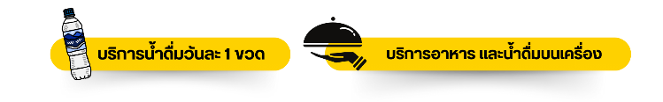

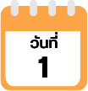
กรุงเทพฯ (สนามบินนานาชาติดอนเมือง)

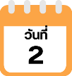
22.00 น. คณะพร้อมกัน ณ อาคารผู้โดยสารขาออกระหว่างประเทศ ชั้น 3 ประตู 1 โถงอาคาร Service Hall สนามบินนานาชาติดอนเมือง เจ้าหน้าที่ของบริษัทฯ คอยให้การต้อนรับ และอำนวยความสะดวก ในการเช็คอินออกบัตรโดยสาร ณ เคาน์เตอร์สายการบิน THAI AIR ASIA X (XJ)
สนามบินนานาชาตินิวชิโตเสะ-เมืองชิโตเสะ-เมืองบิเอะ-บ่อน้ำชิโรกาเนะ-
น้ำตกชิราฮิเกะ-เมืองอาซาฮิคาว่า

02.00 น. ออกเดินทางสู่ เมืองซัปโปโร ประเทศญี่ปุ่น โดยสายการบิน THAI AIR ASIA X (XJ)
เที่ยวบินที่ XJ620
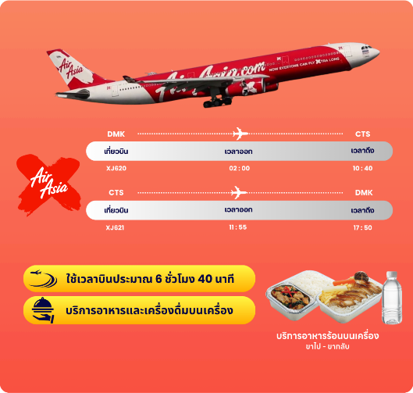

10:40 น. คณะเดินทางถึง สนามบินนานาชาตินิวชิโตเสะ ประเทศญี่ปุ่น (**เวลาที่ประเทศญี่ปุ่นจะเร็วกว่าประเทศไทย 2 ชม. ควรปรับนาฬิกาของท่านเพื่อสะดวกในการนัดหมาย**) หลังผ่านพิธีตรวจคนเข้าเมืองแล้ว จากนั้นนำท่านสู่ เมืองชิโตเสะ (Chitose) ตั้งอยู่ใกล้กับเมืองซัปโปโร เป็นที่ตั้งของสนามบินนิวชิโตเสะ ซึ่งเป็นประตูสู่ ฮอกไกโด รายล้อมไปด้วยธรรมชาติอันอุดมสมบูรณ์ เป็นมีเสน่ห์ทั้งทางธรรมชาติ แหล่งช้อปปิ้ง และอาหารท้องถิ่นที่น่าสนใจมากมาย
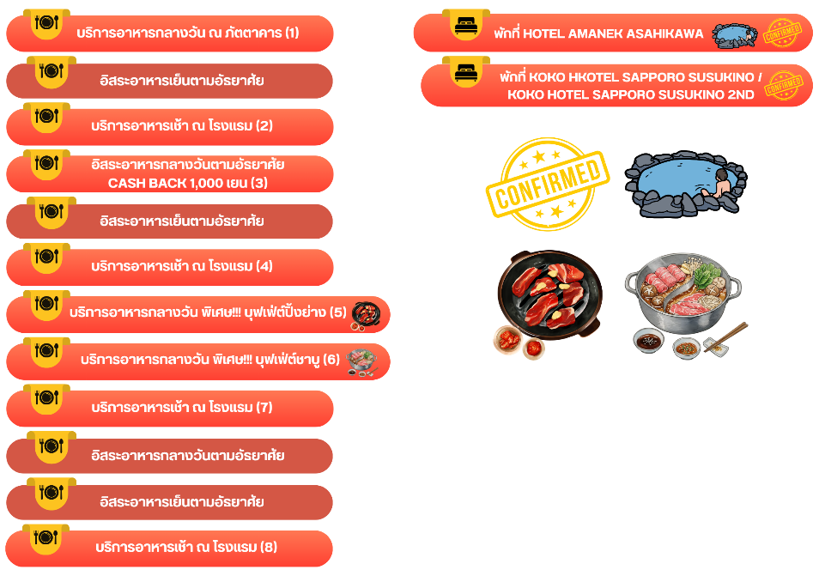

จากนั้นนำท่านสู่ เมืองบิเอะ (Biei) เมืองเล็ก ๆ ที่ ตั้งอยู่ตอนกลางของเกาะฮอกไกโด เป็นเมืองชนบทที่มีชื่อเสียงด้านภูมิทัศน์อันสวยงาม เพื่อนำท่านชม บ่อน้ำสีฟ้าชิโรกาเนะ (Shirogane Blue Pond) บ่อน้ำสีฟ้าอันโด่งดังแห่งเมืองบิเอะ เกิดขึ้นโดยบังเอิญจากการสร้างเขื่อนเบี่ยงเบนทางน้ำเพื่อป้องกันภูเขาไฟโทคาจิระเบิด ทำให้เกิดแร่อลูมิเนียมไฮดรอกไซด์ในน้ำ ซึ่งสะท้อนแสงแดดเป็นสีฟ้าสดใส ต้นไม้ยืนต้นโผล่พ้นผิวน้ำสร้างบรรยากาศลึกลับ และเงียบสงบ เสน่ห์เฉพาะฤดูที่งดงามราวภาพวาด เหมาะแก่การถ่ายภาพ และชื่นชมธรรมชาติในมุมที่แปลกตา **หมายเหตุ : การเปลี่ยนสีของใบไม้ขึ้นอยู่กับสภาพอากาศเป็นสำคัญ** ใช้เวลาเดินทางประมาณ 2 ชั่วโมง
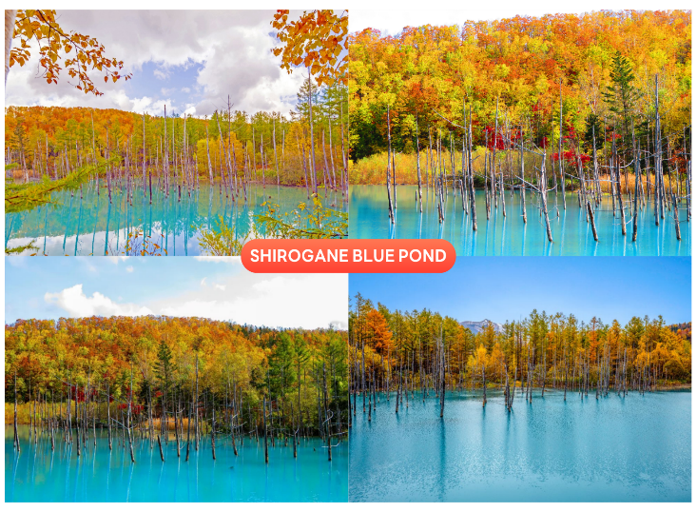

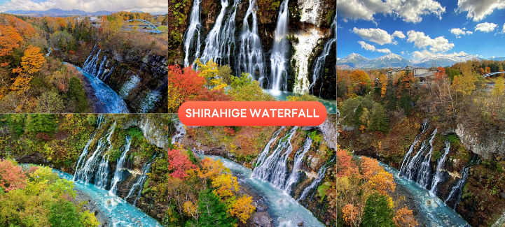
นำท่านชม น้ำตกชิราฮิเกะ (Shirahige Waterfall) ชมความงดงามของน้ำตกชิราฮิเกะ มีต้นกำเนิดมาจากกลุ่มธารน้ำที่ไหลออกมาจากหน้าผา และไหลลงสู่ลำธารเบื้องล่าง น้ำตกที่นี่มีเอกลักษณ์เฉพาะตัวซึ่งหาชมได้ยากแม้ในประเทศญี่ปุ่นก็ตาม ภาพแม่น้ำสีฟ้า และธารน้ำตกสีขาวตัดกันออกมาเป็นภาพของธรรมชาติที่น่าทึ่ง และสวยงามมาก **หมายเหตุ : การเปลี่ยนสีของใบไม้ขึ้นอยู่กับสภาพอากาศเป็นสำคัญ**

จากนั้นนำท่านเดินทางสู่ เมืองอาซาฮิคาว่า (Asahikawa) เป็นเมืองใหญ่อันดับ 2 ของจังหวัดฮอกไกโด รองจากเมืองซัปโปโร เพื่อเข้าสู่ที่พัก ใช้เวลาเดินทางประมาณ 40 นาที
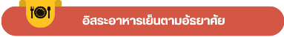

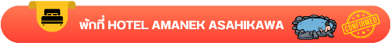

ให้ท่านได้ผ่อนคลายกับการแช่น้ำแร่ออนเซ็นธรรมชาติ เชื่อว่าถ้าได้แช่น้ำแร่แล้ว
จะทำให้ผิวพรรณสวยงาม และช่วยให้ระบบหมุนเวียนโลหิตดีขึ้น
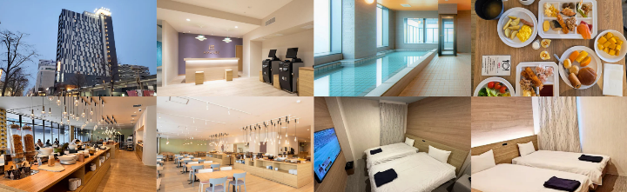

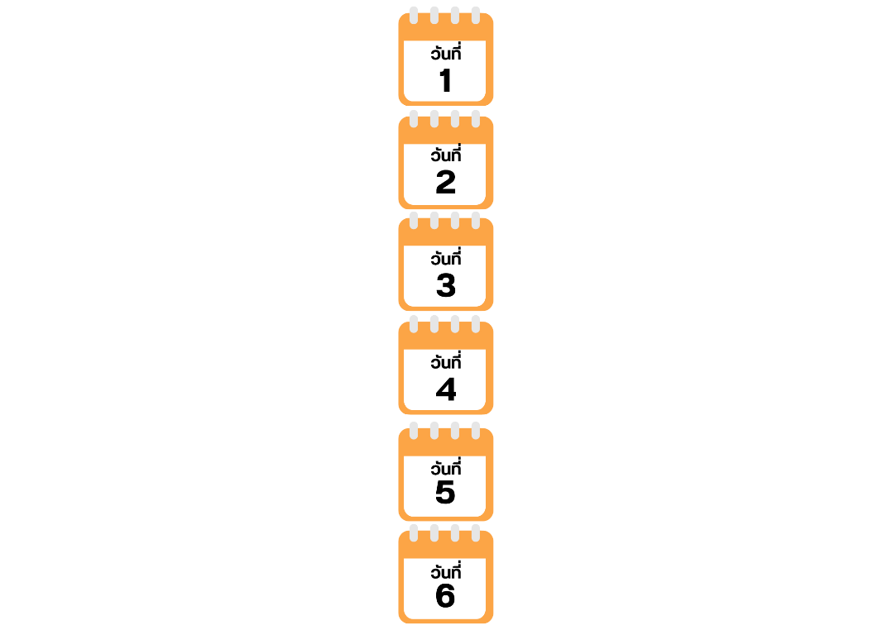
เมืองคามิคาวะ-พิพิธภัณฑ์หิมะและน้ำแข็ง KAMIKAWA ICE PAVILION-เมืองอาซาฮิคาว่า-หมู่บ้านราเมนอาซาฮิคาว่า-เมืองซัปโปโร-โรงงานช็อกโกแลต ชิโรอิ โคอิบิโตะ-กระเช้าภูเขาโมอิวะ

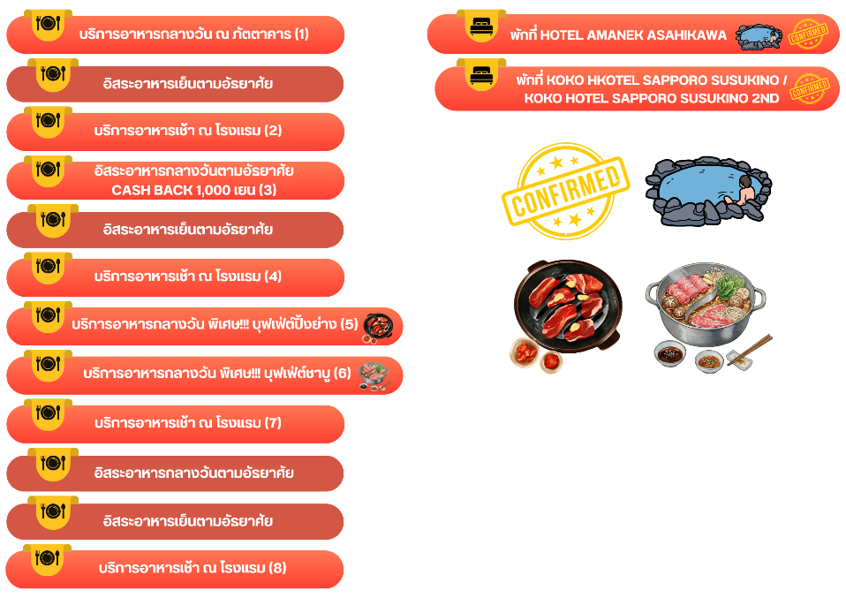

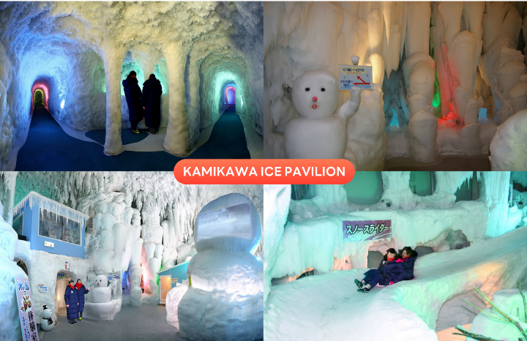
จากนั้นนำท่านเดินทางสู่ เมืองคามิคาวะ (Kamikawa) เป็นเมืองที่ตั้งอยู่ในจังหวัดฮอกไกโด โดดเด่นด้วยธรรมชาติอันอุดมสมบูรณ์ โดยเป็นประตูสู่อุทยานแห่งชาติไดเซ็ตสึซัง เพื่อนำท่านสัมผัสประสบการณ์ความหนาวสุดขั้วที่ พิพิธภัณฑ์หิมะและน้ำแข็งคามิคาวะ (Kamikawa Ice Pavilion) ดินแดนแห่งโลกน้ำแข็งที่เปิดให้เข้าชมได้ตลอดทั้งปี ภายในจัดแสดงอุโมงค์น้ำแข็ง และเสาน้ำแข็งขนาดใหญ่ที่ถูกเก็บรักษาไว้ในอุณหภูมิประมาณ -20 องศาเซลเซียส สร้างบรรยากาศราวกับหลุดเข้าไปอยู่ในอาณาจักรน้ำแข็งสุดมหัศจรรย์ พร้อมชมปรากฏการณ์ “Diamond Dust” เกล็ดน้ำแข็งระยิบระยับที่ส่องประกายงดงาม และทดลองสัมผัสอุณหภูมิ -41 องศาเซลเซียส ซึ่งเป็นสถิติอุณหภูมิต่ำสุดที่เคยบันทึกได้ในประเทศญี่ปุ่น อีกทั้งยังมีกิจกรรมสุดพิเศษ เช่น การทดลองผ้าขนหนูแข็งตัวในพริบตา และมุมถ่ายภาพสวยงามมากมาย ให้ทุกท่านได้เก็บภาพความประทับใจท่ามกลางโลกแห่งความเย็นเยือกที่หาได้ยากจากที่อื่น

นำท่านเดินทางกลับสู่ เมืองอาซาฮิคาว่า (Asahikawa) เพื่อนำท่านสู่ หมู่บ้านราเมนอาซาฮิคาว่า (Asahikawa Ramen Village) แหล่งรวมราเมนเจ้าดังของเมืองอาซาฮิคาว่า ที่คัดสรรร้านยอดนิยมไว้ถึง 8 ร้านในที่เดียว เพลิดเพลินกับการลิ้มลองราเมนสูตรต้นตำรับฮอกไกโด สไตล์ซุปโชยุที่ขึ้นชื่อเรื่องความหอมกลมกล่อม พร้อมเลือกชิมแต่ละร้านได้ตามใจ อีกทั้งยังมีโซนขายของที่ระลึก และพิพิธภัณฑ์เล็ก ๆ ให้ได้เรียนรู้ประวัติราเมนอีกด้วย
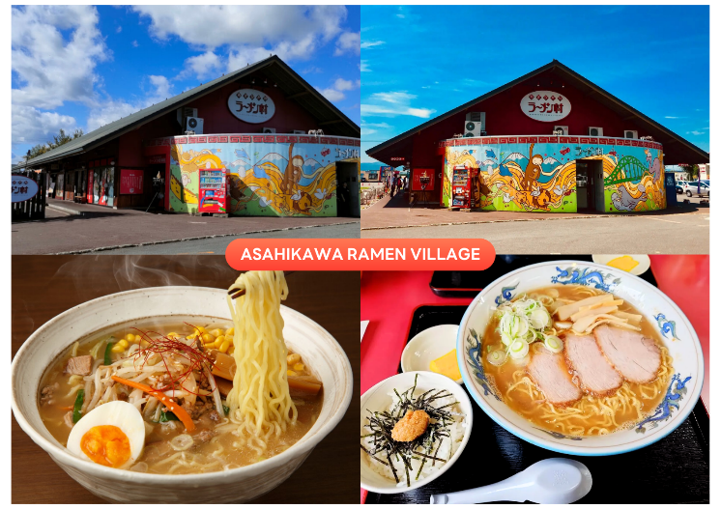

จากนั้นเดินทางต่อสู่ เมืองซัปโปโร (Sapporo) เมืองหลักของเกาะฮอกไกโด มีสถานที่ท่องเที่ยวหลากหลาย ทั้งแหล่ง ช้อปปิ้ง ประวัติศาสตร์ และการค้า อีกทั้งยังเป็นศูนย์กลางในการเดินทางไปยังหลาย ๆ สถานที่ต่าง ๆ ภายในเกาะฮอกไกโด เพื่อนำท่านสู่ โรงงานช็อกโกแลต ชิโรอิ โคอิบิโตะ (Shiroi Koibito Park) ช็อคโกแลตขึ้นชื่อของเกาะฮอกไกโดภายในบริเวณที่แห่งนี้ ประกอบด้วย ร้านค้า ร้านกาแฟ ร้านอาหาร และพิพิธภัณฑ์โรงงานช็อคโกแลตพร้อมจำหน่ายช็อกโกแลตหลากหลายรูปแบบ เป็นอีกหนึ่งสถานที่ที่สวยงามด้วยตัวตึกเป็นอาคารสไตล์ยุโรปจึงทำให้บรรยากาศนั้นเหมือนหลุดไปเดินอยู่ในเมืองโรแมนติกของยุโรปเลยก็ว่าได้ ใช้เวลาเดินทางประมาณ 1.30 ชั่วโมง
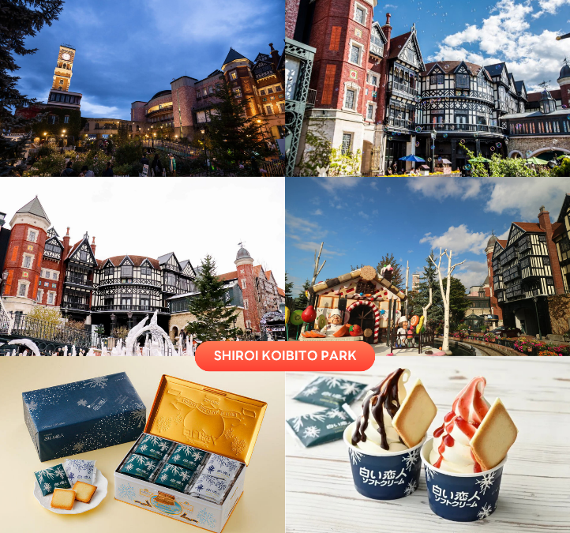

นำท่านนั่ง กระเช้าภูเขาโมอิวะ (Moiwa Ropeway) หนึ่งในจุดชมวิวที่สวยที่สุดของเมืองซัปโปโร ด้วยความสูง 531 เมตรเหนือระดับน้ำทะเล ระหว่างทางท่านจะได้เพลิดเพลินกับทัศนียภาพอันงดงามของธรรมชาติ และตัวเมืองที่ค่อย ๆ ปรากฏอยู่เบื้องล่าง ก่อนขึ้นสู่จุดชมวิวบนยอดเขาที่สามารถมองเห็นทัศนียภาพแบบพาโนรามา 360 องศา ครอบคลุมทั้งตัวเมืองซัปโปโร อ่าวอิชิคาริ และเทือกเขาโดยรอบ ในช่วงค่ำคืน ท่านจะได้สัมผัสความงดงามของแสงไฟนับล้านดวงที่ส่องประกายราวกับ “พรมแห่งอัญมณี” จนได้รับการยกย่องให้เป็นหนึ่งในจุดชมวิวกลางคืนที่สวยที่สุดของประเทศญี่ปุ่น และเป็นไฮไลท์ที่ไม่ควรพลาดเมื่อมาเยือนฮอกไกโด (ราคาทัวร์รวมค่ากระเช้า) **หมายเหตุ : ในกรณีกระเช้าปิดให้บริการเนื่องจากสภาพอากาศไม่ดี ฝนตก ลมแรง หรือปิดซ่อมบำรุง ทางบริษัทฯ ขอสงวนสิทธิ์เปลี่ยนโปรแกรมตามความเหมาะสม**
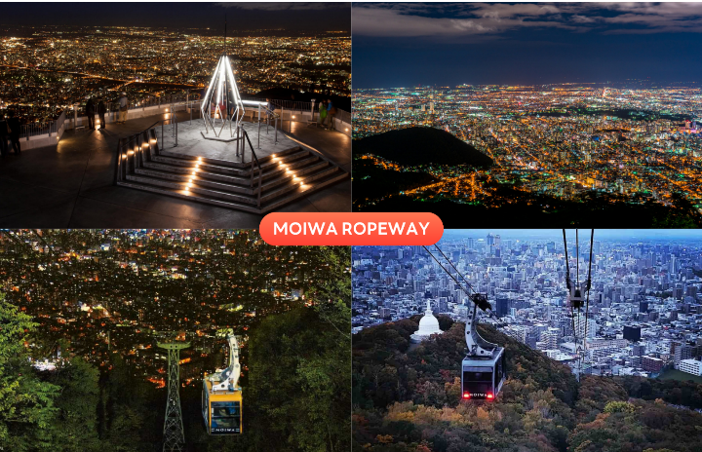

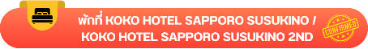

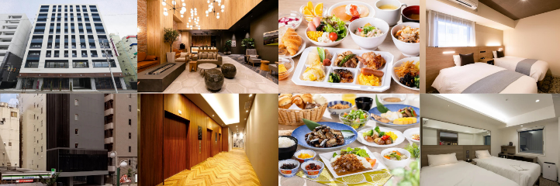

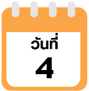
ศาลเจ้าฮอกไกโด-DUTY FREE-ถนนต้นแปะก๊วย มหาวิทยาลัยฮอกไกโด-ศาลาว่าการเก่าเมืองฮอกไกโด

จากนั้นนำท่านขอพร ณ ศาลเจ้าฮอกไกโด (Hokkaido Jingu) เป็นศาลเจ้าที่สร้างขึ้นในปี 1872 ตามพระบรมราชโองการของจักรพรรดิในสมัยเมจิในปี 1869 ขณะฮอกไกโดได้รวมเป็นหนึ่งเดียวกับประเทศ เดิมชื่อ ศาลเจ้าซัปโปโร ซึ่งมีการเปลี่ยนเพื่อให้สมกับความยิ่งใหญ่ของเกาะเมืองฮอกไกโด **หมายเหตุ : การเปลี่ยนสีของใบไม้ขึ้นอยู่กับสภาพอากาศเป็นสำคัญ**
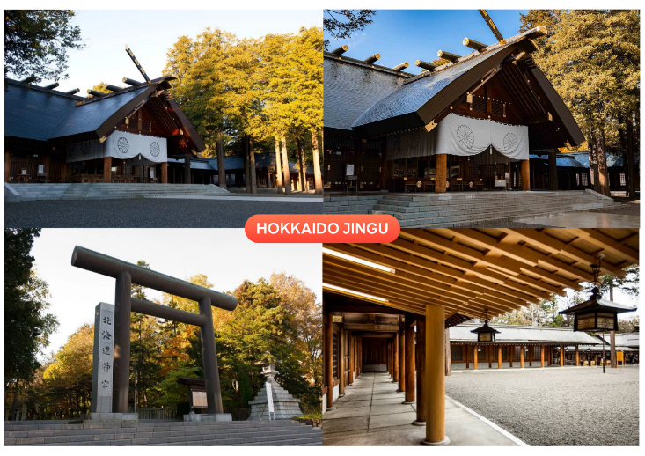

นำท่านสู่ ร้านจำหน่ายของฝากของที่ระลึกปลอดภาษี (Duty Free) ภายในมีสินค้าลดราคามากมาย ใครที่กำลังมองหาของฝาก เช่น ขนมยอดฮิตที่นักท่องเที่ยวนิยมซื้อ เครื่องสำอางตัวดัง สินค้าที่ระลึกจากญี่ปุ่น ก็สามารถหาซื้อได้จากที่นี่ อิสระให้ท่านสนุกสนานกับการช้อปปิ้งอย่างจุใจ
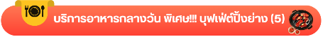

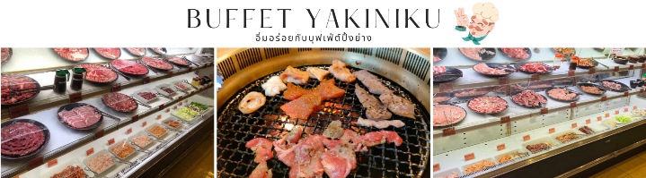

จากนั้นนำท่านชม ถนนต้นแปะก๊วย มหาวิทยาลัยฮอกไกโด (Ginkgo Avenue) อันเลื่องชื่อภายในมหาวิทยาลัยฮอกไกโด หนึ่งในจุดชมใบไม้เปลี่ยนสีที่สวยที่สุดของเมืองซัปโปโร โดยตลอดสองข้างทางยาวกว่า 380 เมตร เรียงรายด้วยต้นแปะก๊วยกว่า 70 ต้น ซึ่งจะพร้อมใจกันเปลี่ยนสีเป็นสีเหลืองทองอร่ามในช่วงปลายเดือนตุลาคมถึงต้นเดือนพฤศจิกายน เกิดเป็นอุโมงค์สีทองอันงดงามราวกับภาพวาด ให้ท่านได้เพลิดเพลินกับการเดินชมธรรมชาติ ถ่ายภาพ และสัมผัสบรรยากาศฤดูใบไม้ร่วงอันแสนโรแมนติก ภายในมหาวิทยาลัยเก่าแก่ที่มีประวัติศาสตร์ยาวนานของฮอกไกโด **หมายเหตุ : การเปลี่ยนสีของใบไม้ขึ้นอยู่กับสภาพอากาศเป็นสำคัญ**
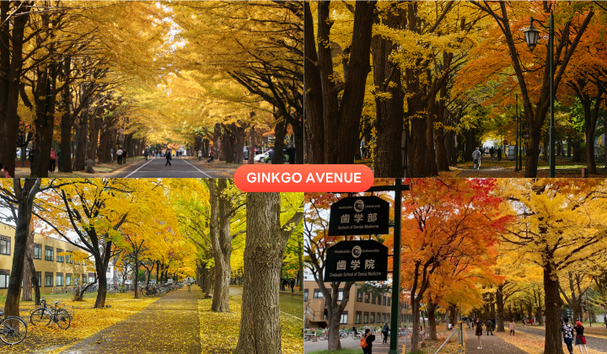

นำท่านสู่ ศาลาว่าการเก่าเมืองฮอกไกโด (Former Hokkaido Government Office) (ด้านนอก) อาคารสไตล์ตะวันตกอิฐแดงอันเป็นสัญลักษณ์ของเมืองซัปโปโร สร้างขึ้นตั้งแต่ปี ค.ศ. 1888 โดดเด่นด้วยสถาปัตยกรรมสมัยเมจิและสวนรอบด้านที่งดงามในทุกฤดูกาล เหมาะแก่การแวะถ่ายภาพ เดินเล่น และเรียนรู้ประวัติศาสตร์ของฮอกไกโดในบรรยากาศคลาสสิก **หมายเหตุ : การเปลี่ยนสีของใบไม้ขึ้นอยู่กับสภาพอากาศเป็นสำคัญ**
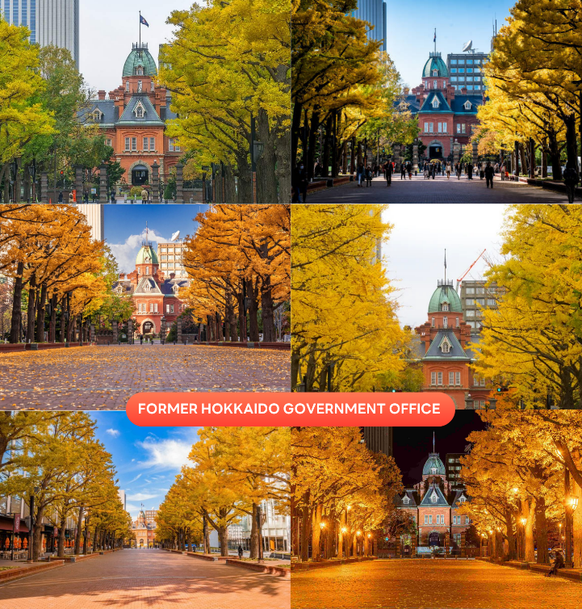

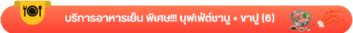
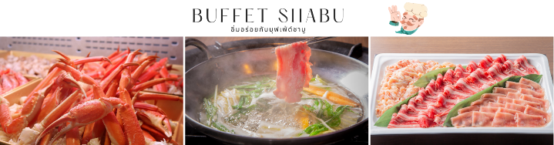

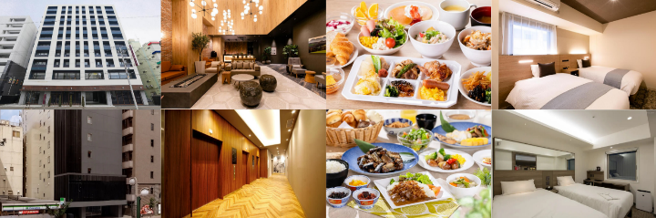

ตลาดปลาโจไก-เมืองโยอิจิ-เก็บแอปเปิ้ลแบบบุฟเฟ่ต์-เมืองโอตารุ-
คลองโอตารุ-ถนนซาไกมาจิ-พิพิธภัณฑ์กล่องดนตรี-ร้านขนม LeTAO-
เมืองซัปโปโร-อิสระช้อปปิ้งย่านทานุกิโคจิ

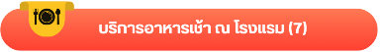

นำท่านสู่ ตลาดปลาโจไก หรือ ตลาดซัปโปโรโจไก (Sapporo Jogai Market) เป็นหนึ่งในตลาดขายส่งที่ใหญ่ที่สุดในเมืองซัปโปโร ทุกเช้าจะมีผัก ผลไม้และของทะเลสด โดยเฉพาะปลาและปู จากทั่วเมืองฮอกไกโดมาส่งที่ตลาดนี้ในตอนเช้าของทุก ๆ วัน นอกจากนี้ยังมีร้านอาหารที่ใช้ของทะเลสดๆเป็นวัตถุดิบหลัก จึงทำให้นักท่องเที่ยว มาเลือกซื้อของทะเลสด ๆ เป็นของฝาก และชิมอาหารทะเลสด ๆ จากร้านอาหารที่นี่อีกด้วย
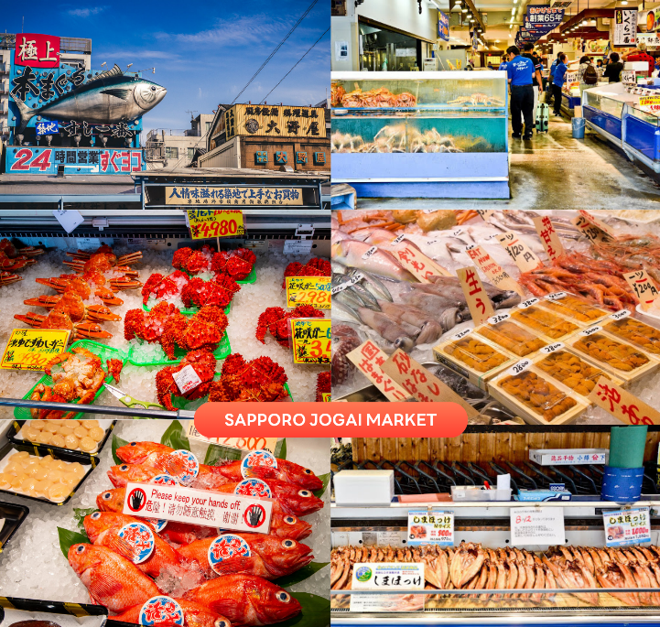

จากนั้นนำท่านเดินทางสู่ เมืองโยอิจิ (Yoichi) เมืองเล็กริมชายฝั่งทะเลทางตะวันตกของฮอกไกโดที่อุดมสมบูรณ์ไปด้วยธรรมชาติ ภูเขา และผืนทะเลอันงดงาม ด้วยสภาพภูมิอากาศที่เหมาะสม ทำให้เมืองแห่งนี้มีชื่อเสียงด้านการเพาะปลูกผลไม้คุณภาพเยี่ยม ไม่ว่าจะเป็นแอปเปิ้ล องุ่น เชอร์รี่ และลูกแพร์ จนได้รับการขนานนามว่าเป็นหนึ่งในเมืองผลไม้ที่สำคัญของฮอกไกโด นอกจากนี้ยังเป็นแหล่งกำเนิดวิสกี้ชื่อดังของญี่ปุ่น และมีบรรยากาศเมืองท่าอันเงียบสงบที่สะท้อนวิถีชีวิตท้องถิ่นได้อย่างมีเสน่ห์ เพื่อนำท่านสัมผัสประสบการณ์ เก็บแอปเปิ้ลแบบบุฟเฟ่ต์ ในระยะเวลา 30 นาที ท่ามกลางบรรยากาศธรรมชาติกลางสวนแอปเปิ้ลที่งดงาม ดื่มด่ำกับกลิ่นหอมหวานของผลไม้สด ๆ หลากหลายสายพันธุ์ที่สุกงอมพอดีจากต้น พร้อมเก็บเกี่ยวด้วยมือของท่านเองแบบใกล้ชิด
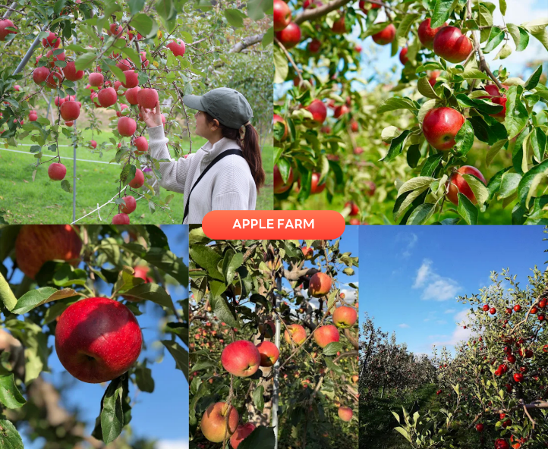

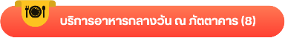

จากนั้นนําท่านเดินทางสู่ เมืองโอตารุ (Otaru) เป็นเมืองท่าที่สำคัญของเกาะฮอกไกโด ด้วยจุดที่ตั้งของตัวเมืองสามารถมองเห็นอ่าวอิชิกะริที่อยู่ด้านหน้า ทัศนียภาพเทือกเขาที่ล้อมรอบงดงามราวกับเป็นเมืองแห่งความฝัน ตัวอาคารบ้านเรือนที่ยังคงอนุรักษ์ตามลักษณะดั้งเดิม เพื่อนำท่านชม คลองโอตารุ (Otaru Canal) คลองขนาดใหญ่ตัดผ่าใจกลางเมืองโอตารุ เปรียบเสมือนเส้นเลือดใหญ่ที่หล่อเลี้ยงความเจริญของเมืองแห่งนี้ ในอดีตชาวเมืองและพ่อค้าใช้คลองนี้เป็นเส้นทางหลักในการส่งสินค้าและค้าขาย บริเวณตลิ่งจึงเรียงรายไปด้วยโกดังมากมาย คลองแห่งนี้มีความยาวถึง 1,140 เมตร ประดับตกแต่งด้วยโคมไฟ สไตล์วิคตอเรียนอยู่ทั้งสองฝั่งของถนน จุดที่เคยเป็นคลังสินค้าที่สร้างแนวอิฐดูดิบ ๆ อาร์ต ๆ ของอดีตก็กลายมาเป็นร้านอาหารหรือคาเฟ่ชิค ๆ นับเป็นจุดถ่ายรูปที่นิยมอีกแห่งหนึ่งของนักท่องเที่ยวเลยทีเดียว
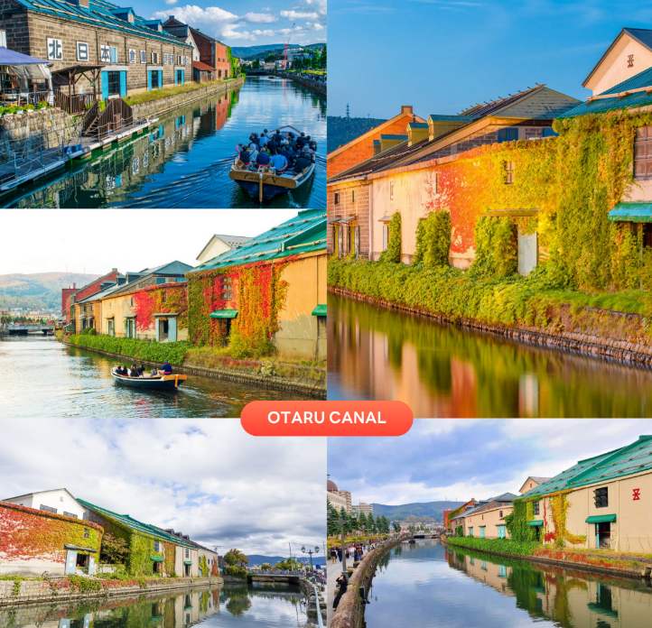

นำท่านสู่ ถนนซาไกมาจิ (Sakaimachi Street) ถนนสายเก่าแก่ในเมืองโอตารุ ที่เคยเป็นย่านการค้าสำคัญในอดีต ปัจจุบันเต็มไปด้วยร้านค้า ร้านของฝาก ร้านขนมหวานท้องถิ่น คาเฟ่น่ารัก ๆ ให้บรรยากาศคลาสสิกที่ผสมผสานกลิ่นอายญี่ปุ่น และตะวันตก เหมาะแก่การเดินเล่น ถ่ายรูป เลือกซื้อของฝากสุดประทับใจ นอกจากนี้ยังห้ามพลาดกับ ร้าน SA WA WA Otaru ร้านขนมหวานมัทฉะที่โด่งดัง เป็นที่รู้จักในหมู่นักท่องเที่ยว หรือคนรักชา อีกทั้งยังมี ร้านปลาหมึก Ika Taro Honpo เจ้าดังที่ขึ้นชื่อเรื่องความหอมอร่อยย่างใหม่ทุกวัน นุ่มเคี้ยวง่ายไม่เหนียว มีเอกลักษณ์ คือ การทำเป็นเส้น ๆ บรรจุใส่ซองเหลือง มีรสออริจินอล และรสเผ็ด เป็นของฝากยอดนิยมที่ไม่ควรพลาด
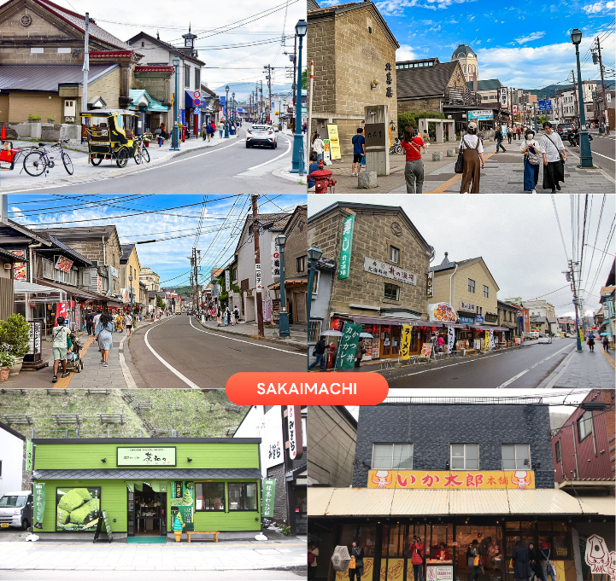

นำท่านชม พิพิธภัณฑ์กล่องดนตรี (Otaru Music Box Museum) ตั้งอยู่ภายในอาคารเก่าเมืองโอตารุ บริเวณด้านหน้าอาคารมีหอนาฬิกาขนาดใหญ่ที่ทางรัฐบาลแคนาดามอบเป็นของขวัญให้กับรัฐบาลญี่ปุ่น ด้านในอาคารมีกล่องเสียงเพลงมากมาย หลากหลายรูปแบบให้ท่านได้เชยชม มีการจัดแสดงกล่องดนตรีโบราณและหลากสไตล์กว่า 25,000 ชิ้น อีกทั้งยังมีส่วนจัดแสดงตุ๊กตาคาระกุริ (Karakuri dolls) อันเป็นตุ๊กตาแบบดั้งเดิมของยุคศตวรรษที่ 17 ถึงศตวรรษที่ 19 ที่หาดูได้ยากมาก ๆ ให้ได้ชมอีกด้วย ส่วนใครที่ติดใจอยากได้กล่องดนตรีกลับบ้านแล้วละก็ไม่ต้องเสียใจไป เพราะที่นี่ยังมีส่วนที่เป็นร้านจำหน่ายกล่องดนตรีแบบสั่งทำตามใจจะเอาตุ๊กตาตัวไหน สีอะไร เพลงอะไร สั่งได้ไว้เป็นของที่ระลึก แบบไม่เหมือนใครกันอีกด้วย
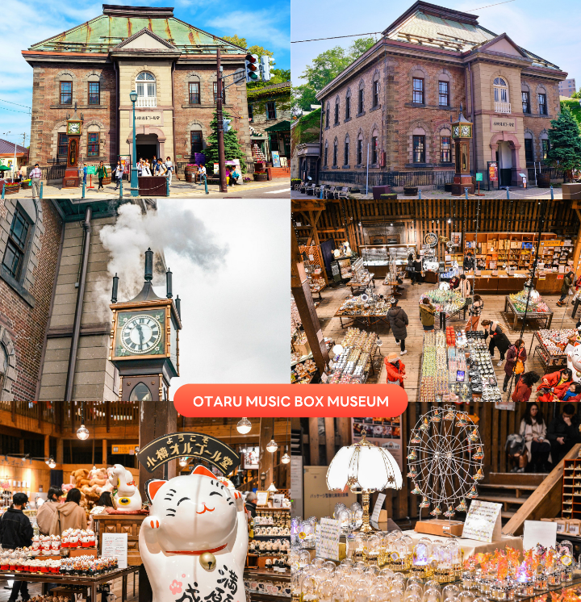

จากนั้นนำท่านสู่ ร้านขนม LeTAO ร้านขนมหวานชื่อดังของเมืองโอตารุ (Otaru) จังหวัดฮอกไกโด จุดแข็งของ LeTAO คือการเลือกใช้เฉพาะวัตถุดิบชั้นเลิศจากฮอกไกโดเท่านั้น ทั้งนม เนย แป้ง ครีมสด และผลไม้ต่างๆ เมื่อรวมกับฝีมือของ พาทิซิเยร์และเทคโนโลยีระดับโปรแล้ว ทำให้สามารถรักษาความอร่อย ความเข้มข้นหอมมันของชีสเค้ก Fromage Double ได้เป็นอย่างดี (ราคาทัวร์ไม่รวมค่าอาหาร และเครื่องดื่ม)
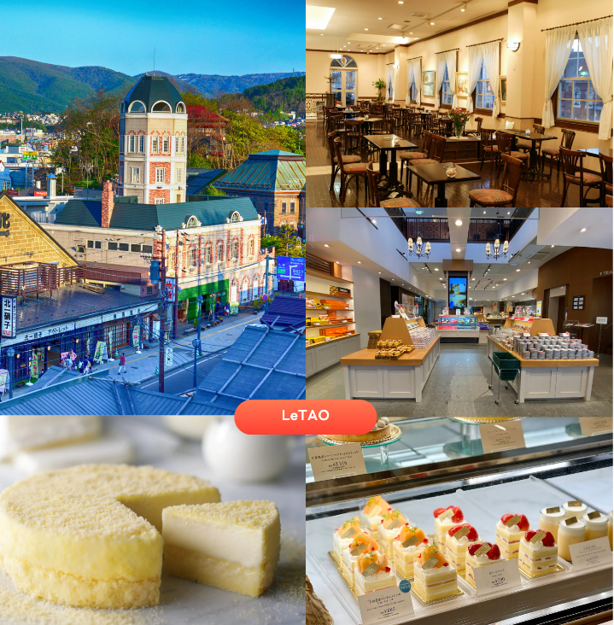

จากนั้นนำท่านเดินทางกลับสู่ เมืองซัปโปโร (Sapporo) ให้ท่าน อิสระช้อปปิ้ง ณ ย่านทานุกิโคจิ (Tanuki-koji Shopping Street) ถือว่าเป็นย่านช้อปปิ้งชื่อดังของเมืองซัปโปโร แหล่งช้อปปิ้งในร่ม มีหลังคาคลุมยาวตามแนวถนนยาวกว่า 1 กิโลเมตร โดยสองข้างทางเต็มไปด้วยร้านค้ากว่า 200 ร้าน ทั้งขายของที่ระลึก ขนม ของเล่น เครื่องสำอางค์ ช็อคโกแลต เสื้อผ้าแฟชั่น ข้าวของเครื่องใช้ต่างๆ และร้านอาหารให้เลือกรับประทานมากมายในย่านนี้ อิสระให้ท่านช้อปปิ้งเลือกซื้อสินค้าต่าง ๆ ตามอัธยาศัย
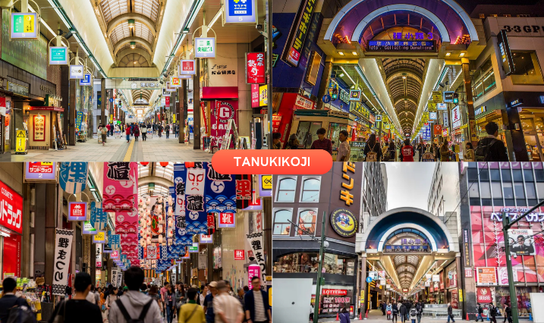

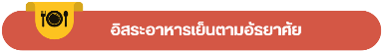

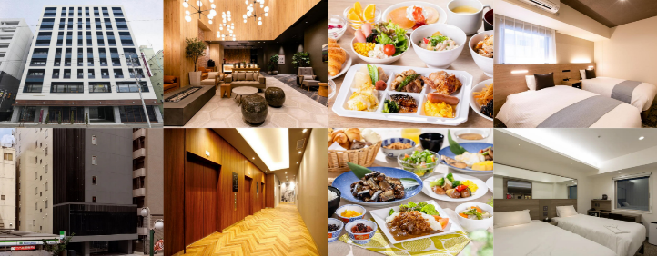

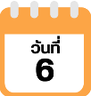
สนามบินนานาชาตินิวชิโตเสะ-สนามบินนานาชาติดอนเมือง

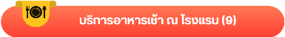

ได้เวลาอันสมควรนำท่านเดินทางสู่ สนามบินนานาชาตินิวชิโตเสะ...
11.55 น. ออกเดินทางกลับสู่ กรุงเทพฯ ประเทศไทย โดยสายการบิน THAI AIR ASIA X (XJ)
เที่ยวบินที่ XJ621
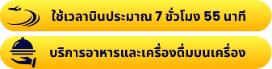

17.50 น. คณะเดินทางถึง สนามบินนานาชาติดอนเมือง กรุงเทพฯ โดยสวัสดิภาพ และความประทับใจ...
☻☻☻☻☻☻☻☻☻☻☻☻☻☻☻☻
โปรดสอบถามเจ้าหน้าที่ก่อนทำการจองทุกครั้ง
สำหรับลูกค้าท่านที่ไม่ต้องการใช้ตั๋วเครื่องบิน (JOIN LAND)
หักออกจากราคาทัวร์ 7,000.-/ท่าน



